Application de gestion des Compétences

# Contexte et Objectifs

Le projet vise à développer un site Web qui permettra aux étudiants de s'auto-évaluer par compétence sur des projets. Le contexte spécifique de ce projet est axé sur le domaine de l'architecture web. Les compétences requises pour ce domaine incluent la gestion d'une base de données NoSQL, la programmation en JavaScript (JS) et TypeScript (TS), ainsi que la mise en place d'une architecture MEAN (MongoDB, Express.js, Angular, Node.js).

Le site Web vise à faciliter l'évaluation et le suivi des compétences des étudiants dans le domaine de l'architecture web. Il permet aux enseignants de créer des projets, de définir les compétences requises et de suivre les résultats des étudiants. Les étudiants peuvent s'inscrire à des projets, évaluer leurs compétences et consulter leurs propres résultats.

# Technologies utilisées et logiciel

# Mongodb

MongoDB est un logiciel de gestion de bases de données qui se concentre sur les documents et qui peut être utilisé sur différentes plateformes. Il est disponible en tant que code source ouvert. MongoDB est considéré comme une base de données NoSQL, ce qui signifie qu'il utilise des documents au format JSON avec des schémas flexibles. Le développement de MongoDB est assuré par MongoDB Inc., et il est distribué sous la licence Server Side Public License (SSPL).

# Nodejs et Express

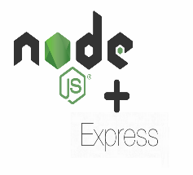Node.js est une plateforme de développement en open source qui permet d'exécuter du code JavaScript côté serveur. Son utilisation principale réside dans le développement d'applications nécessitant une connexion continue entre le navigateur et le serveur. Il est couramment utilisé pour les applications en temps réel telles que les chats, les flux d'informations et les notifications push web.

Express.js, quant à lui, est un framework utilisé pour la création d'applications web basées sur Node.js. Il est considéré comme le framework standard pour le développement de serveur avec Node.js.

# Angular

Angular est à la fois une plateforme et un framework qui facilite la création d'applications clientes en utilisant HTML et TypeScript. Il est lui-même développé en TypeScript. Angular met en œuvre les fonctionnalités essentielles et optionnelles sous forme d'un ensemble de bibliothèques TypeScript que vous pouvez importer dans vos propres applications.

Postman  
Postman est un outil extrêmement utile pour analyser les API RESTful développées par d'autres personnes ou pour tester celles que vous avez créées vous-même. Il propose une interface utilisateur intuitive qui vous permet d'effectuer des requêtes HTTP sans avoir à rédiger un code complexe simplement pour tester les fonctionnalités d'une API.

Visual Studio Code

Visual Studio Code, développé par Microsoft, est un éditeur de texte open source et gratuit. Il est compatible avec les systèmes d'exploitation Windows, Linux et MacOs. Malgré sa légèreté, VS Code offre une large gamme de fonctionnalités puissantes, ce qui explique pourquoi il est devenu l'un des outils de développement les plus populaires récemment.

# Diagramme de cas d’utilisation

# Réalisation

* + 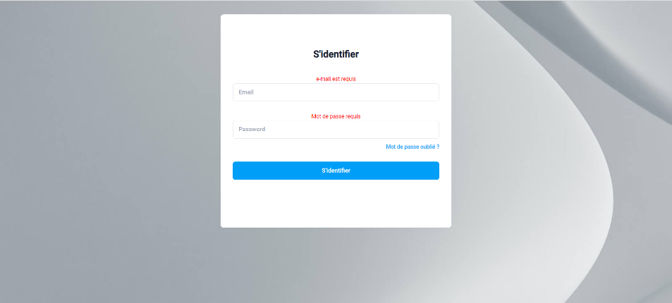**Interface d’authentification**

La fonctionnalité d'authentification de l'interface permet à l'utilisateur d'accéder à son espace personnel en saisissant son adresse e-mail et son mot de passe. Trois types de profils sont disponibles : Administrateur, Enseignant et Étudiant.

# Les Interfaces pour « Compte Admin »

* + - **Interface de création de Compte**

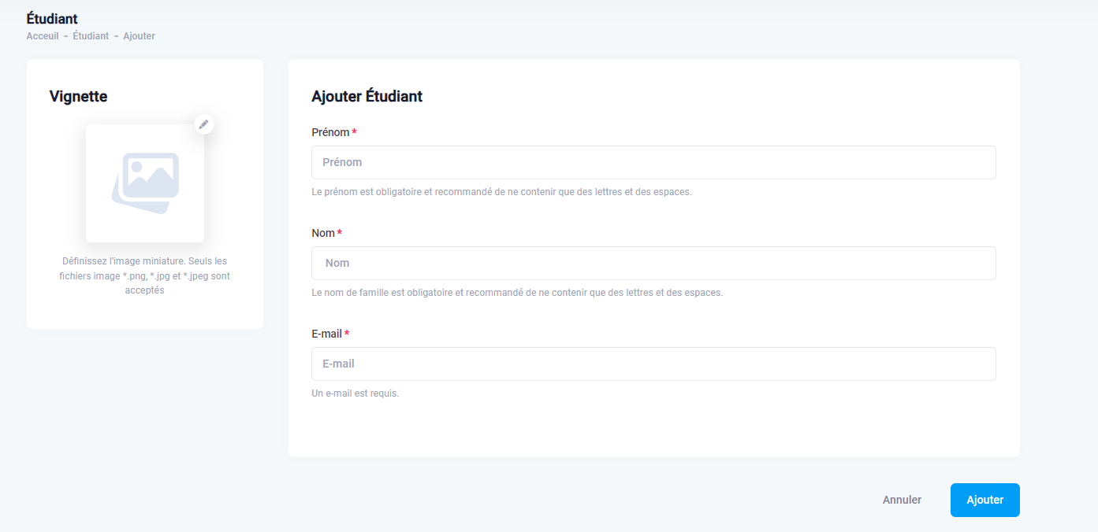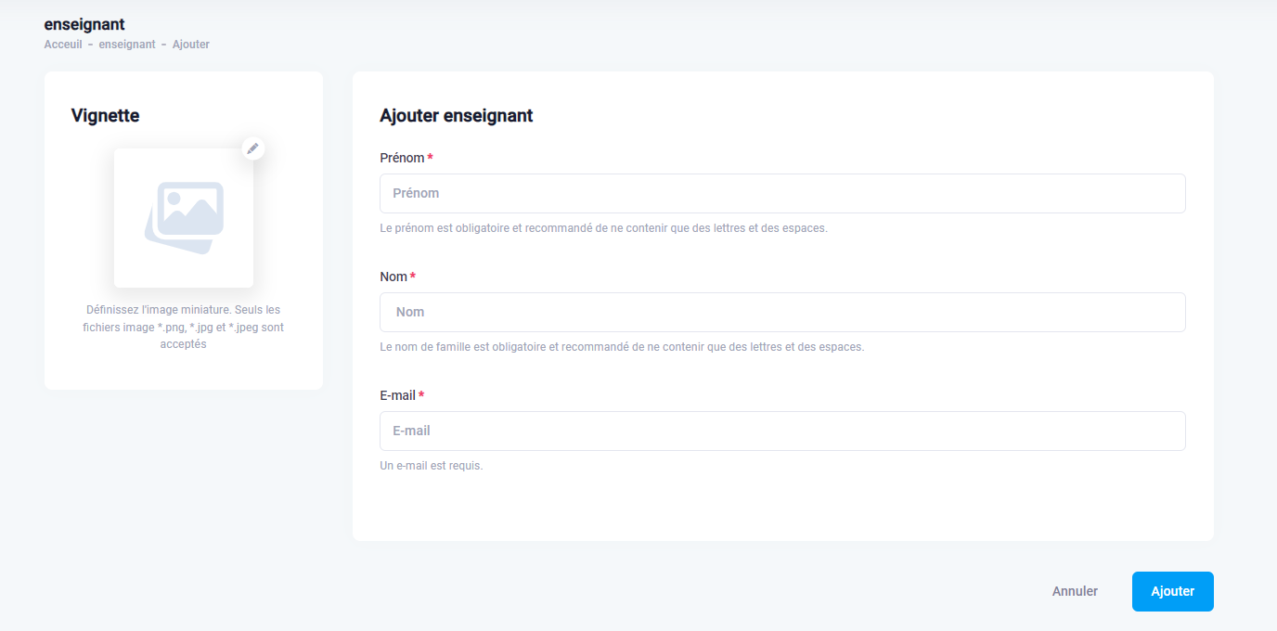

* + - 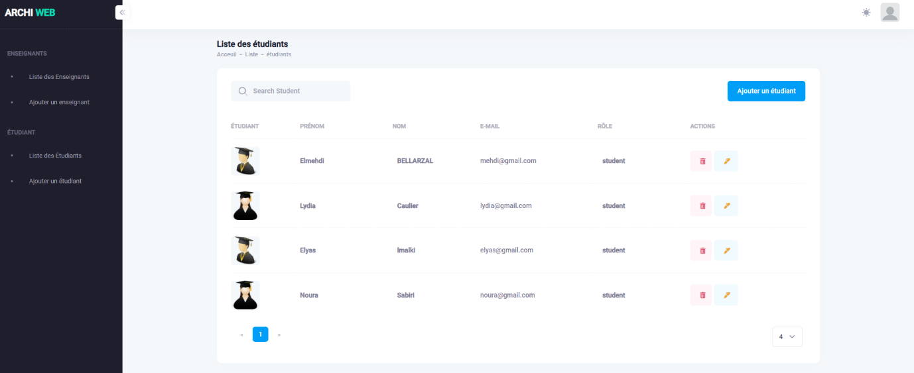**Interface de gestion des Comptes**
    - 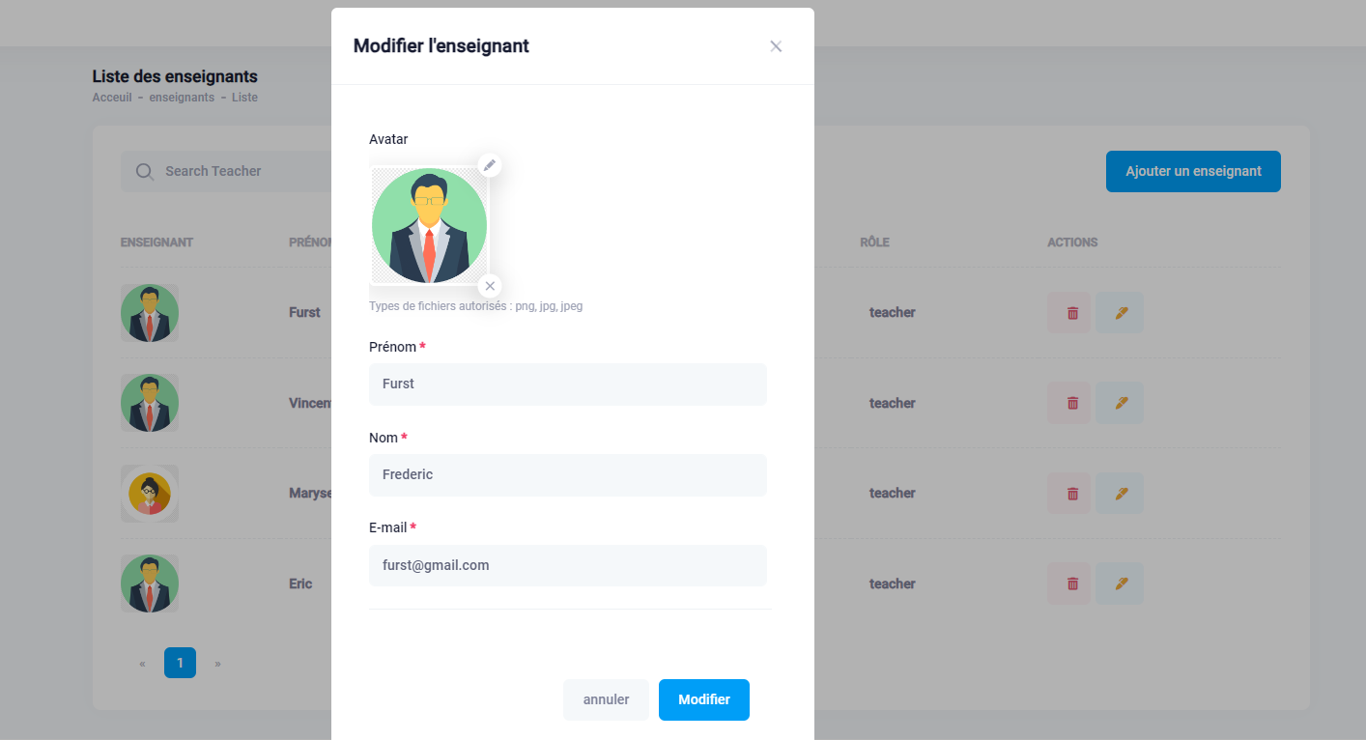**Interface de modification des informations**
    - 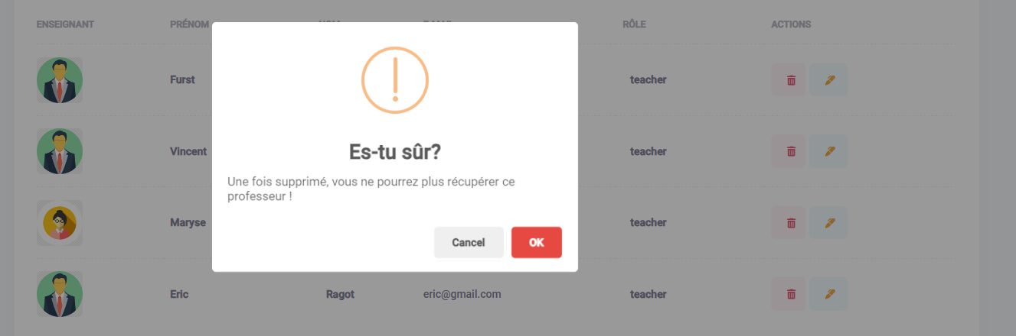**Interface de suppression de Compte**

# Les Interfaces pour « Compte Enseignant »

* + - **Interface - Page d’accueil du compte Enseignant**

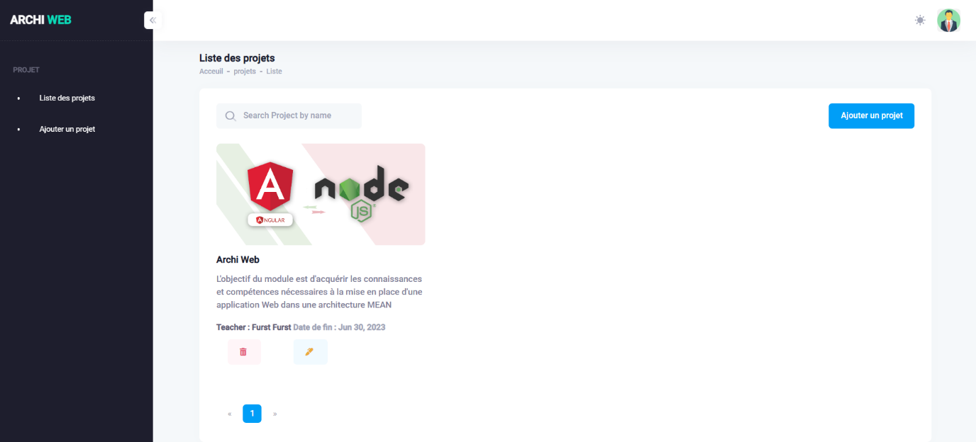

* + - **Interface d’ajout de projet**

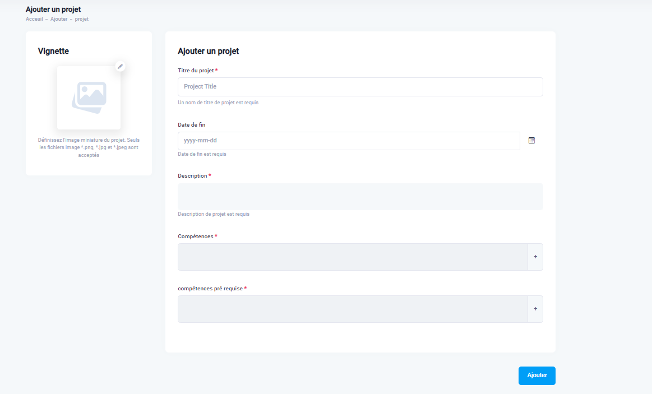

* + - **Interface pour afficher les détails d’un projet**

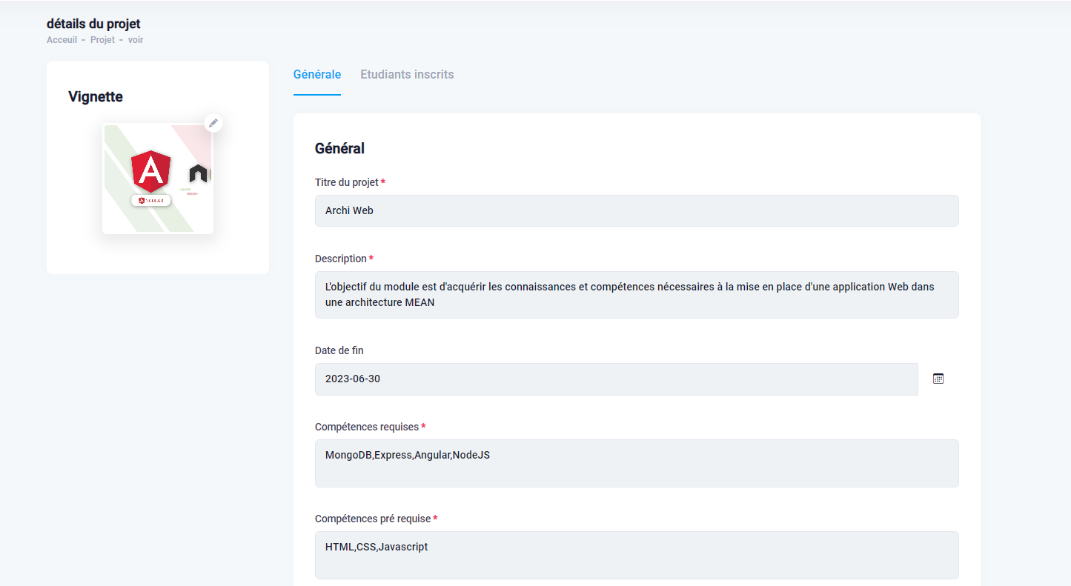

* + - **Interface pour afficher la liste des étudiants inscrits**

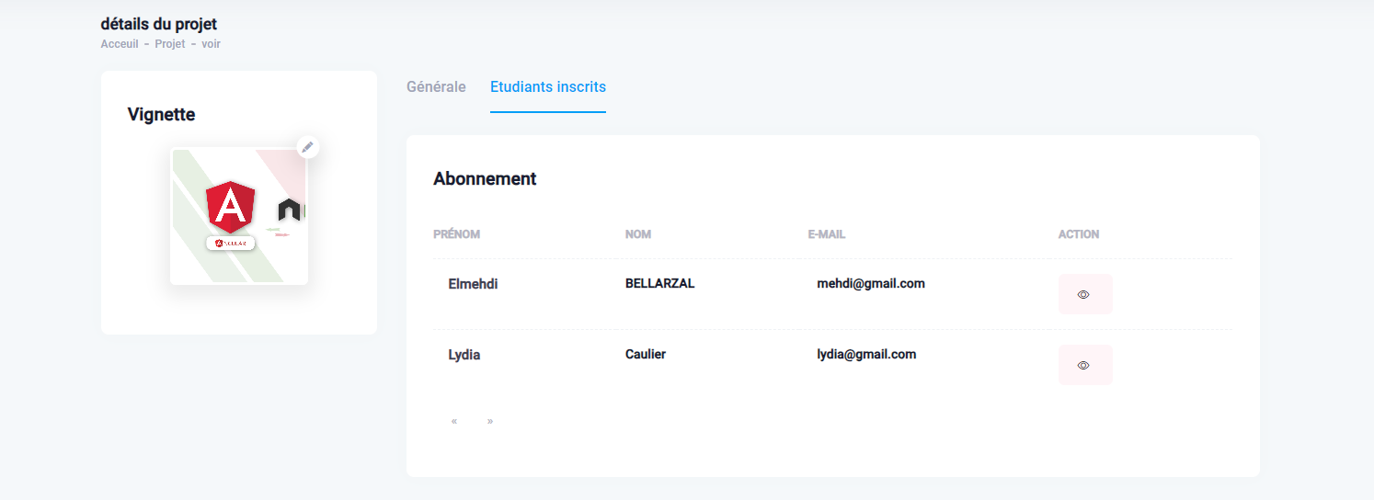

* + - 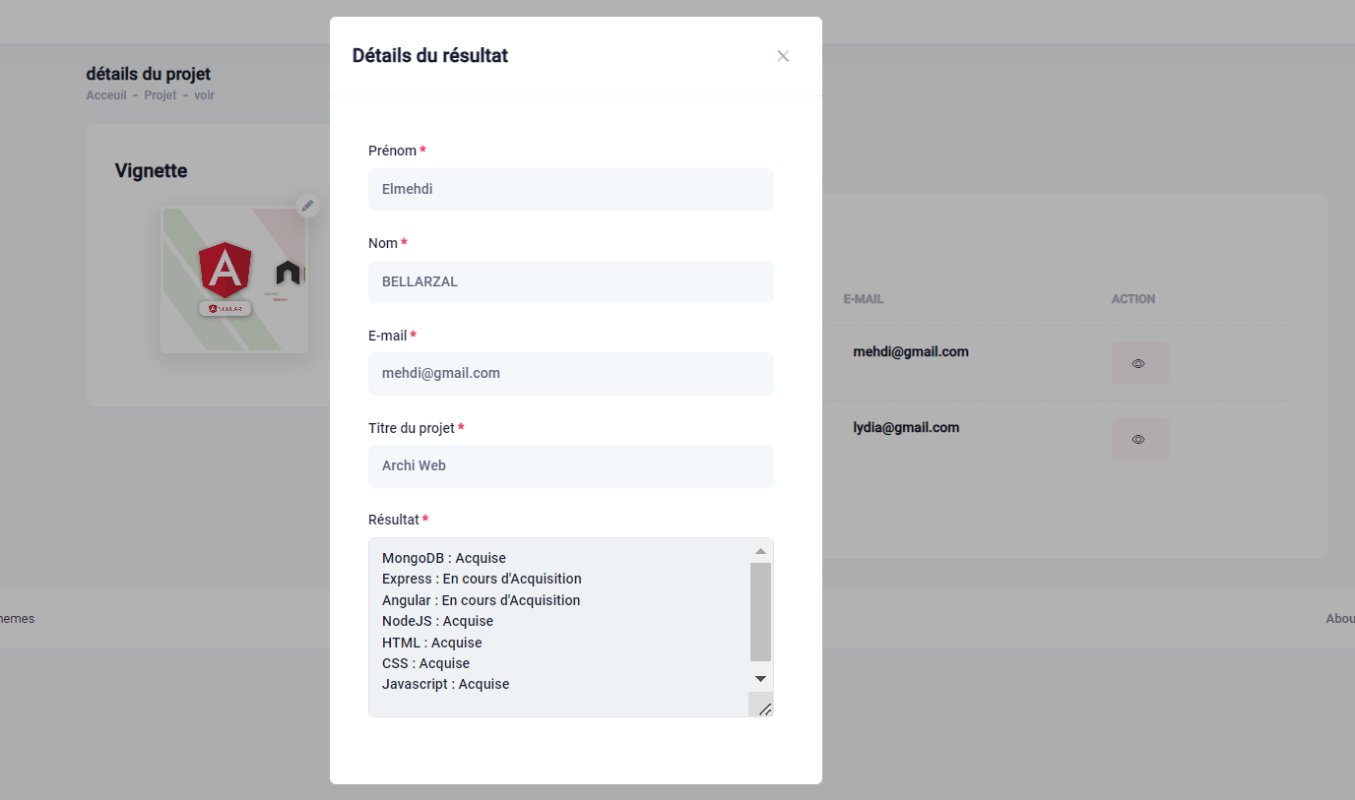 **Interface pour consulter les résultats des étudiants inscrits**

# Les Interfaces pour « Compte Etudiant »

* + - **Interface de visualisation de la liste des projets**

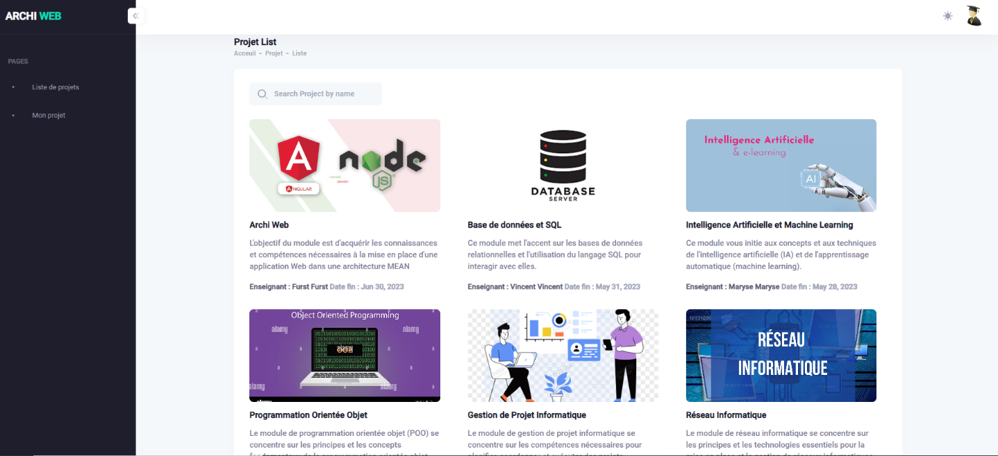

* + - **Interface d’inscription à un projet**

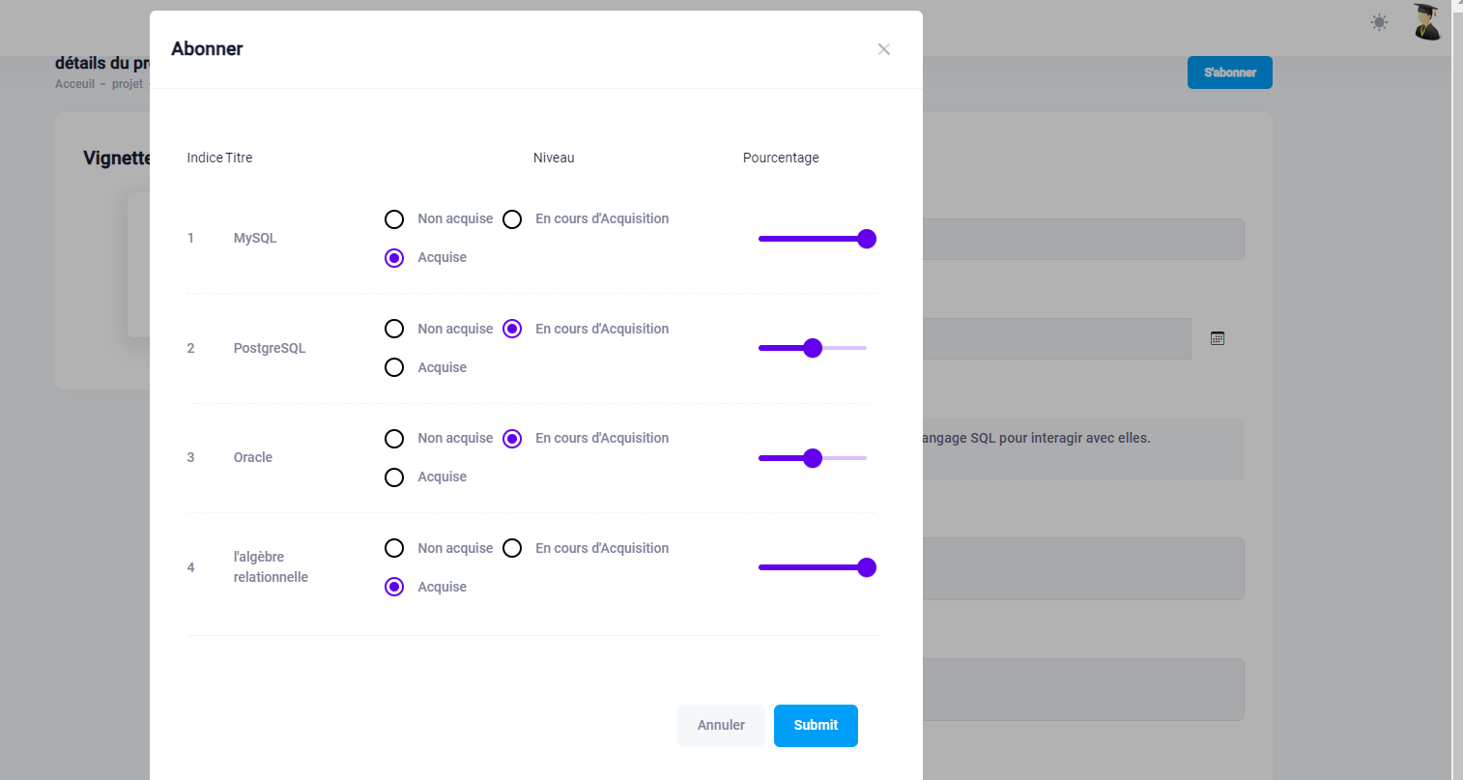

Cette interface permet aux étudiants de s'inscrire à un projet en précisant leur niveau de maîtrise de compétences. Ils peuvent le faire en sélectionnant l'une des options suivantes : "acquise", "en cours d'acquisition" ou "non acquise". Alternativement, ils peuvent indiquer le pourcentage de maîtrise pour chaque compétence.

* + - 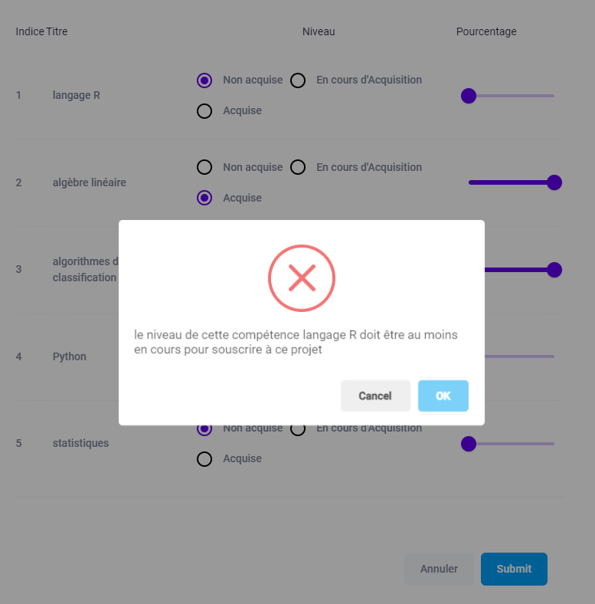**Interface pour les messages d’erreur lors de l’inscription à un projet**

Cette fonctionnalité concerne l'erreur qui se produit lorsque l'étudiant indique "non acquise" pour une compétence obligatoire, alors qu'il devrait plutôt sélectionner au moins "en cours d'acquisition" pour pouvoir s'inscrire.

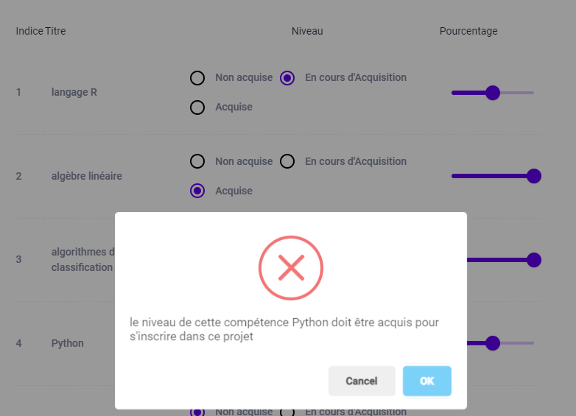

Cette fonctionnalité concerne l'erreur qui se produit lorsque l'étudiant indique "non acquise" ou "en cours d'acquisition" pour une compétence prérequis, alors qu'elle doit être acquise pour pouvoir s'inscrire.

* + - 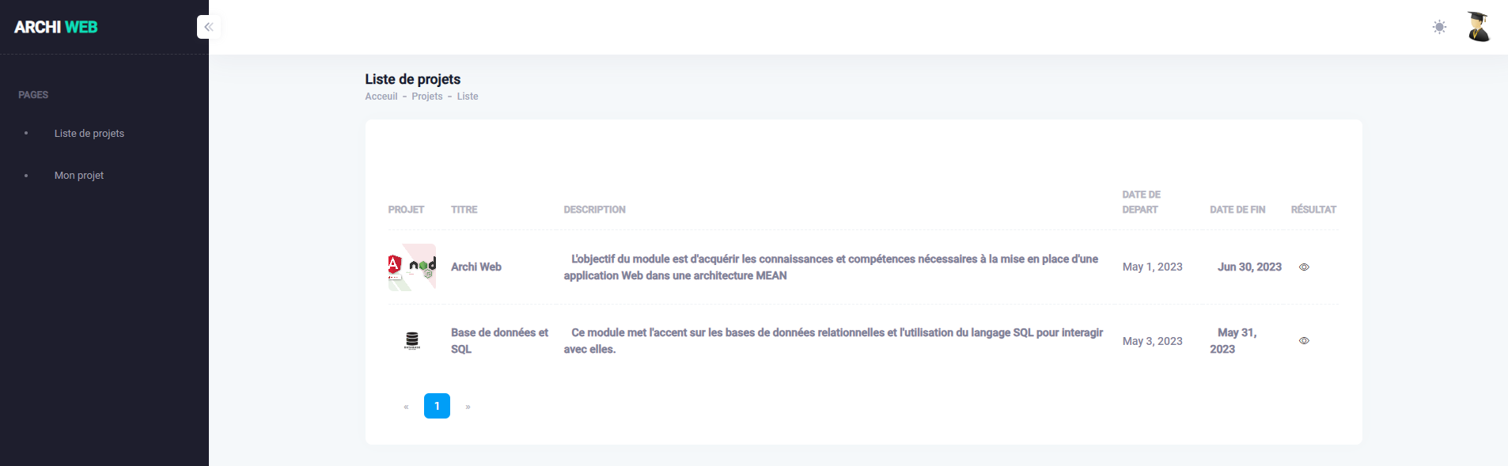**Interface pour visualiser la liste des projets enregistrés**
    - **Interface pour consulter mes résultats**

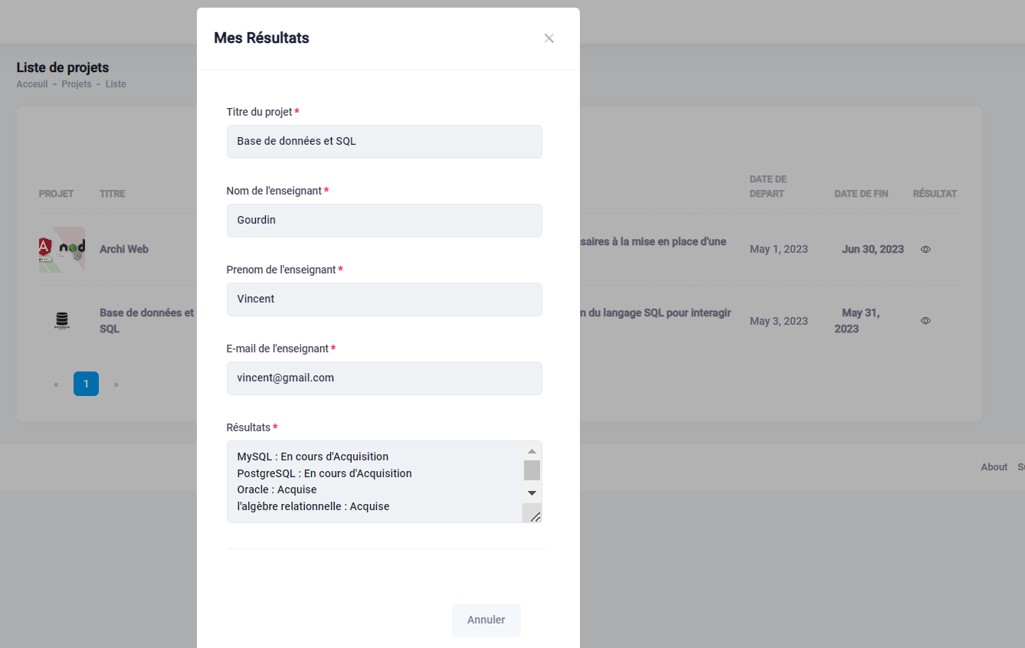

# Les comptes pour tester l'application :

Voici les adresses e-mail et les mots de passe pour accéder aux différents comptes et tester les fonctionnalités de l'application :

* Compte administrateur :
  + - Email : admin@gmail.com
    - Mot de passe : Admin@123
* Compte enseignant :
  + - Email : furst@gmail.com
    - Mot de passe : 1234567890
* Compte étudiant :
  + - Email : mehdi@gmail.com
    - Mot de passe : 1234567890